天津医科大学线上双选会学生使用手册
访问天津医科大学就业指导中心官网（jyw.tmu.edu.cn），点击导航菜单“”>>“招聘会信息”，进入双选会，如下图：
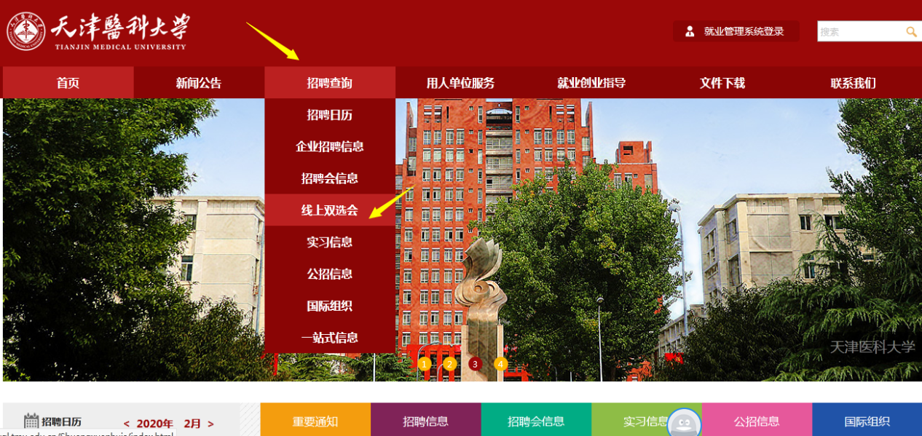
点击线上双选会标题，即可进入到线上双选会的专题页，4如下图：
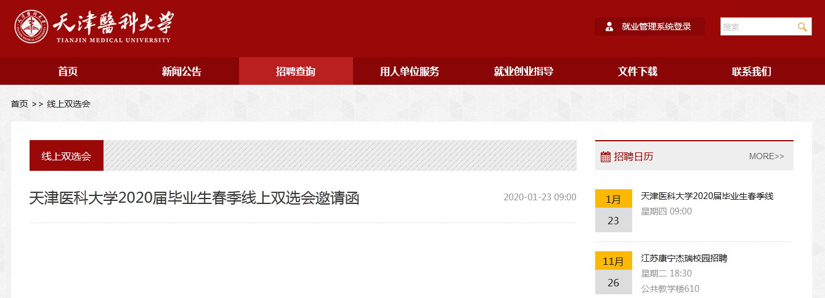

查看本场选上双选会的所有招聘企业及招聘职位，有两种视图模式：海报视图和岗位视图，如下图：

点击“岗位视图”，显示的是企业所有的招聘职位信息，如下图：
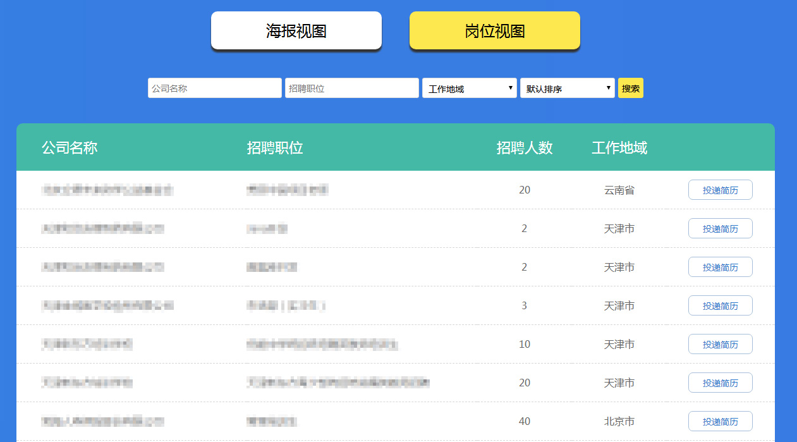

在海报视图页面，点击企业海报或企业名称可以查看该企业的招聘详情页，点击招聘信息可查看招聘信息的详情页，点击投递简历按钮可在线投递简历。如下图：
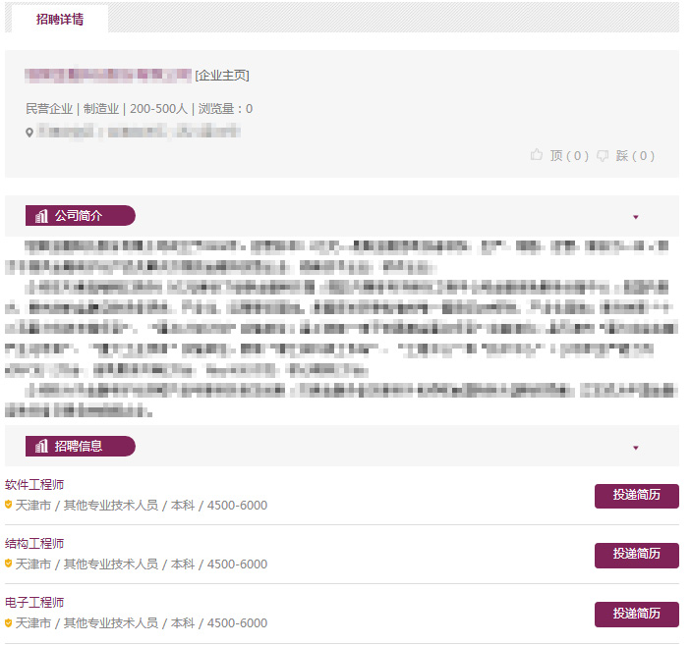

在岗位视图，点击投递简历按钮，也可以进入到该职位的招聘信息详情页，点击投递简历按钮，可在线投递简历。如下图：
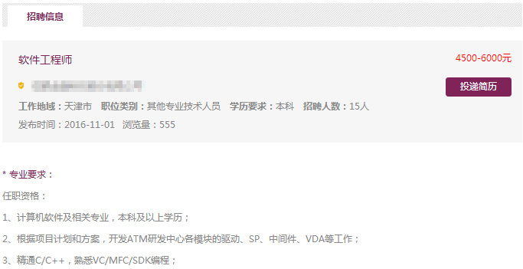
投递完简历后，登录就业网首页右上角“就业管理系统登录”模块，从“学生”端口进入查看自己的投递简历记录，同时可查看简历的处理状态（等待企业反馈/已通过筛选/未通过筛选），
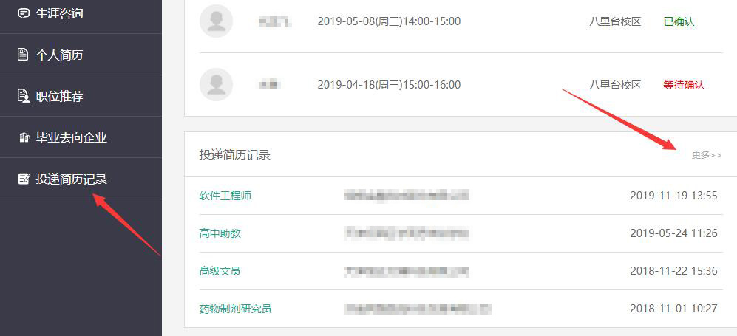
当简历状态为“已通过筛选”时，学生可以对该简历记录进行标注，可选择“已面试”或“未面试”，如下图：
